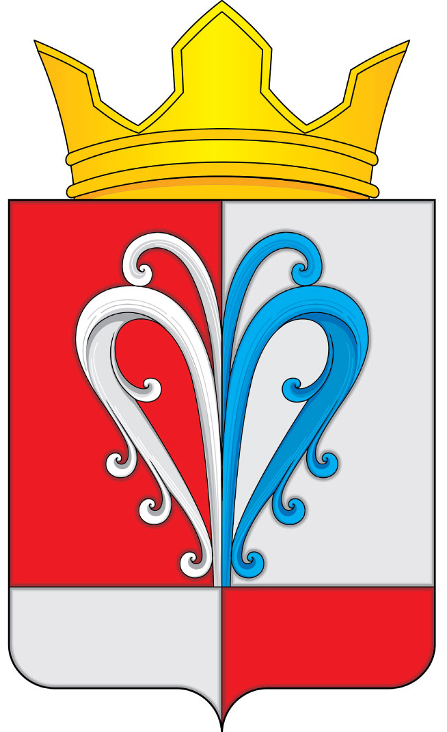
РОССИЙСКАЯ ФЕДЕРАЦИЯ
КАМЧАТСКИЙ КРАЙ
ЕЛИЗОВСКИЙ МУНИЦИПАЛЬНЫЙ РАЙОН
НАЧИКИНСКОЕ СЕЛЬСКОЕ ПОСЕЛЕНИЕ
СОБРАНИЕ ДЕПУТАТОВ
НАЧИКИНСКОГО СЕЛЬСКОГО ПОСЕЛЕНИЯ
РАСПОРЯЖЕНИЕ

от 15 ноября 2021 года. № 27

О созыве 18.11.2021 заседания внеочередной

сессии Собрания депутатов Начикинского сельского

поселения 4-го созыва

1. Созвать заседание внеочередной сессии Собрания депутатов Начикинского сельского поселения 4-го созыва 18.11.2021 в 16.00 часов, в помещении Собрания депутатов Начикинского сельского поселения по адресу: п. Сокоч, ул. Лесная, д.1.
2. Внести в проект повестки дня следующие вопросы:

1. | первый вопрос сессии: О принятии решения «Об утверждении Положения о муниципальном жилищном контроле в Начикинском сельском поселении»  Докладчик: Администрация Начикинского сельского поселения.
2. | второй вопрос сессии: О принятии решения «Об утверждении Положения о муниципальном земельном контроле в границах Начикинского сельского поселения»  Докладчик: Администрация Начикинского сельского поселения.
3. | третий вопрос сессии: О принятии Решения «О внесении изменений в бюджет Начикинского сельского поселения»  Докладчик: Администрация Начикинского сельского поселения.
4. | Разное

3. Опубликовать (обнародовать настоящее Распоряжение и проекты Решений, согласно повестке дня в порядке, установленном для опубликования муниципальных правовых актов, а также на официальном сайте исполнительных органов государственной власти Камчатского края в информационно-телекоммуникационной сети «Интернет» в разделе «Местное самоуправление» на страничке Начикинского сельского поселения http://www.kamgov.ru/emr/nachikisp.
4. Контроль за исполнением настоящего Распоряжения оставляю за совой.

Председатель Собрания депутатов
Начикинского сельского поселения О.М. Хрюкина

